Vlaštovka
Popis:
Dílčí úkol na téma Vlaštovka.
Zadání dílčího úkolu:
Navrhněte potisk vlaštovky. Pokuste o jednoduchý, čitelný koncept (písmo, grafický prvek, ilustrace). Pro navrhování se přidržte přístupu drobného zásahu, nechte vyznít čisté plochy. Váš návrh by měl vyjadřovat pouze jednu ideu (postoj, princip). Využijte obě strany archu papíru. Můžete použít přiloženou šablonu.

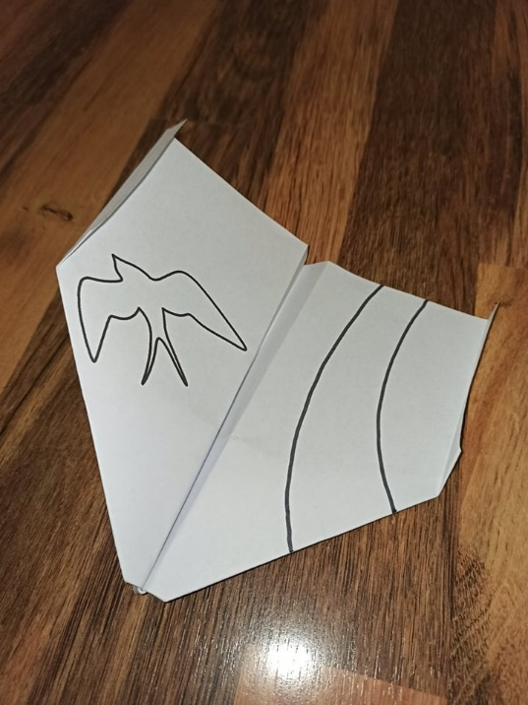
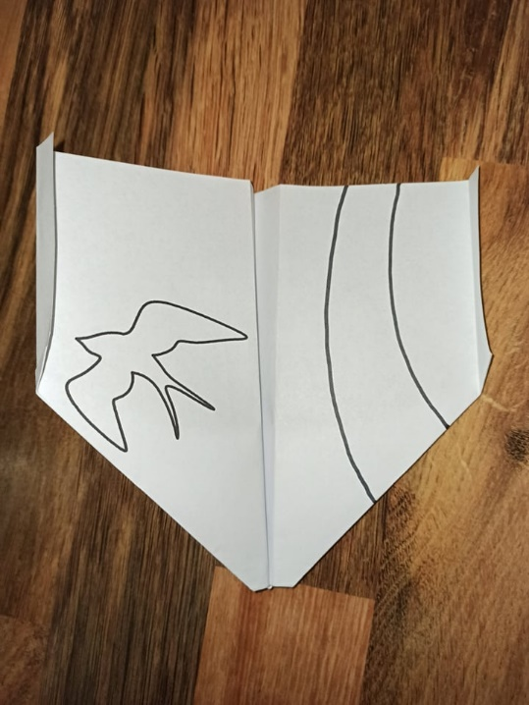
Jako potisk vlaštovky jsem navrhla ptáčka, tedy konkrétně vlaštovku. Vybrala jsem tohoto ptáčka, protože to vyjadřuje samotný název vlaštovky. Na jedné straně je ptáček, který si letí jako samotná vlaštovka, když ji hodíme. Na druhé straně jsou dvě čáry, které vyjadřují místo, kam si vlaštovka dosedne, jako i naše vlaštovka někdy musí dopadnout. Myslím, že to je dobrá metafora pro nás, jelikož také musíme mít místo, domov, kam “doletíme“ a kde si odpočineme.

